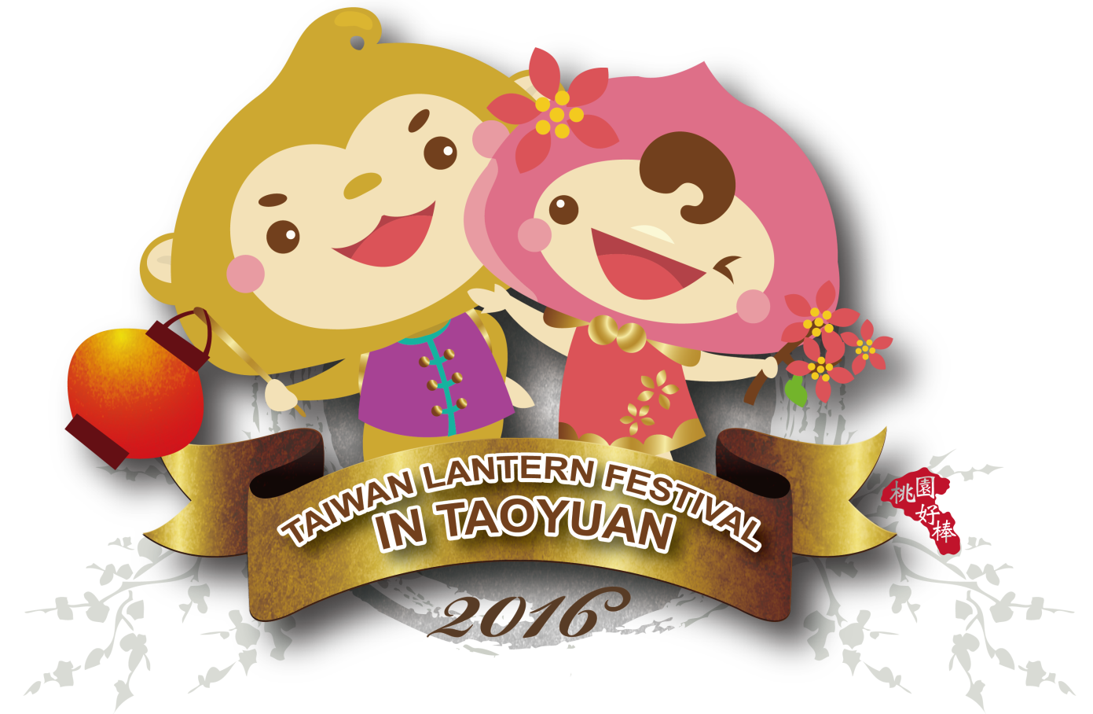
2016台灣燈會在桃園 ─猴年圓滿樂陶陶(4-6年級)
★就讀學校： 國小 年/班級： 姓名：
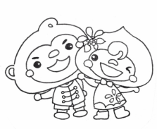
小朋友，今年台灣燈會是在桃園市舉辦，你對燈會瞭解多少呢？請你來接受挑戰，完成學習單後就可以參加抽獎喔！精美獎品--等你來領！

1.今年「台灣燈會2016在桃園」的燈會主題是 。
2.燈會是以「多元文化」與「科技夢想」為主題做設計，主燈是
，副燈有四個，分別是 ◆舞動桃源 ◆鳥語花香 ◆夢幻奇緣 ◆祥猴獻瑞 ，
最吸引你的是哪一座燈呢？
3.最吸睛的六大燈區「桃園故事燈區、科技世界燈區、宗教祈福燈區、童話夢工廠、
新桃花源燈區、多元交流燈區」，你知道各有什麼特別的地方嗎？
(1)「以新桃園的五大願景為核心，傳達自然永續、多元融合、在地建設、活力無
限、宜居樂業的精神，整合在地元素，實踐跨界創作理念，雕琢出具未來感的
想像空間」是 燈區的特色。
(2)「規劃有『夢想新城』與『雲端科技』兩區，置身寬達百米的巨型城市剪影空間，
高低錯落的量體，搭配動畫科技，在魔幻光影中呈現出桃園新都會的未來想像」
是 燈區的特色。
(3)「展現桃園豐沛的宗教資源，推廣宗教人文歷史、民間宗教風俗及宗教勝景，
搭配『好神聯盟猴厲害』大型主題意象」是 燈區的特色。
(4)「專屬小朋友的夢幻天堂，在充滿歡樂與分享的元宵佳節，由駐守『夢幻奇緣』
城堡裡的阿桃與園哥用各種表演與活動，帶領小朋友認識童話城堡內的角色及故
事」是 燈區的特色。
(5)「台灣燈會27年來首創結合特色埤塘地景燈區，劇場旁是大型裝置藝術空間，
國內外藝術家們以稻編、竹編、紮燈等手法搭配多元視覺媒材，營造出目不暇給
的體驗環境。」是 燈區的特色。
(6)「燈區中包括原住民族燈區、活力運動燈區、客家主題燈區、城市走廊燈區以及
離島燈區等5個次分區，打造『史上第一次•台澎金馬燈會』、『桃猿挺桃園•在
地球隊與體育城市合作』、『台灣第一站•多元文化在桃園』三大亮點。」是屬於
燈區的特色。
4.各具特色的六大燈區你最喜歡的是 燈區，喜歡這個燈區
的原因是
。
5.桃園燈會有兩個可愛的吉祥物，他們的名字是 、 。
6.感謝家人帶我去逛今年這麼精采的燈會，看完燈會後，請把印象最深刻的畫面(燈區
、花燈或活動)或觀賞心得用文字記錄下來。(請至少寫50字)
動動手，彩繪吉祥物！
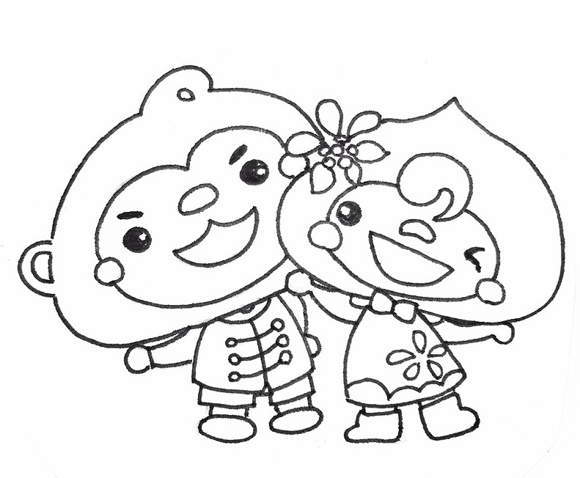

◆恭喜你完成這張學習單，符合參加抽獎的資格！請將學習單交給就讀學校，由學校
統一寄送至「32467桃園市平鎮區龍興里龍南路315號 忠貞國小教務處 收」；活動
截止日期為3/18(五)。105年3月27日將由鄭文燦市長主持活動，並抽出100位幸
運的小朋友，贈送精美禮品一份！

